昨日回顾

作业

流程控制
循环结构
循环的中断
循环中，有两种中断语句可以使用：

Break：用于完全终止某个循环，让执行流程进入到循环语句后面的语句；

Continue:用于停止当前正在进行的当前循环，而进入到循环的“下一次”过程中去（通常就是循环的开始位置）；

在php中，该两个循环有更强的能力；中断“更多层”的循环；语法如下：
Break 正整数n; //比如1,2,3;
continue 正整数n; //比如1,2,3;

循环的“层”，指的是从当前中断语句（break或continue）算起，往代码的“外部”数循环的个数；就是层数。比如：
For(…) { //循环1
For(…) { //循环2
For(…) { //循环3
Break 2; //此时会中断循环2：其实指中断“2层”
//对此break语句，循环3是其第一层，循环2是其第二层，循环1是其第三层
}
Continue 2; //此时会中断循环1,：其实指中断“2层”
//对此continue语句，循环2是其“第一层”，循环1是其第二层，
}
}

Do while循环
For循环语句形式：
For(循环变量的初始化； 循环变量的条件判断； 循环变量的改变) {

//循环体语句。。。
}

While循环语句形式：
循环变量的初始化
While(循环变量的条件判断) {

//循环体语句。。。
循环变量的改变
}

Do While循环语句形式：
循环变量的初始化
Do {

//循环体语句。。。
循环变量的改变
} While(循环变量的条件判断);

说明：
- do while循环会先进入循环体执行一次（不判断条件）；
- 然后，判断循环条件是否满足，如果满足，又会回到do的开始位置（进入循环体）执行——这就是循环的正常情况。
- 如果不满足，就结束循环。

流程控制的替代语法
- If(…):。。。。 endif;
- If(…):。。。。else:。。。 endif;
- If(…):。。。。elseif:。。。elseif(…):。。。else:。。。 endif;
- Switch(…):case…case…endSwitch;
- While(…):。。。endwhile;
- For(…;…;…)::。。。endfor;
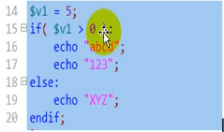
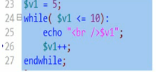
Goto语句
学此语句的目的是：不要用它！
语法形式：

//程序从这里开始:
标识符2：
语句群1。。。

goto标识符1； //含义是：立即跳转到标识符1所在位置的下一行继续操作
语句群2。。。

标识符1：
语句群3。。。

goto 标识符2；

注意脚本执行顺序
die(字符串)/exit（字符串）

输出该字符串后，立即停止php的执行！即后续程序不再执行，包括后续的其他所有php和html部分。

Exit是die的同义词。他们也可以不加字符串，而是直接停止。

Sleep($n)
让程序停止运行指定的秒数。然后指定的时间过后，就会继续运行！

注意，其单位是秒。
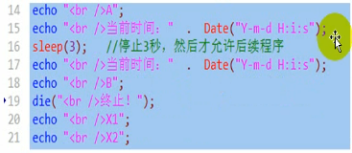

文件加载
综述和基本语法

- 有4个文件加载语句：include,require,include_once,require_once
- 他们的使用形式完全一样，比如：include “要加载的文件路径”；或：include(“要加载的文件路径”)；
- 它们的含义也几乎完全一样：只是在加载失败时或是否重复加载这种情况，有所不同。
4.它们可以载入php或html文件；

文件加载的路径问题
前提说明：以下的说明举例，以include为例，也适用于其他3个加载语句

有3种路径形式可以使用

相对路径
是相对于当前网页文件所在的位置来定位某个被加载的文件位置，主要依赖一下2个特殊的路径符号：
./ :表示当前位置，即当前网页文件所在的位置（目录）；
../ ：表示上一级位置，即当前网页文件所在的位置的上一级位置（目录）；
我们需要用这2个符号来表达位置信息，比如：
Include ‘./page1.php’
Include ‘../page2.php’;
Include ‘../ab/page3.html’;

绝对路径

绝对路径有分2种：
本地绝对路径：
比如：
Include “c:/d1/d2/p1.php”;
特别注意：我们其实几乎都不应该在代码中直接使用这种本地绝对路径！
但其实我们这种本地绝对路径的写法是很常用的！
那怎么做？示例如下：
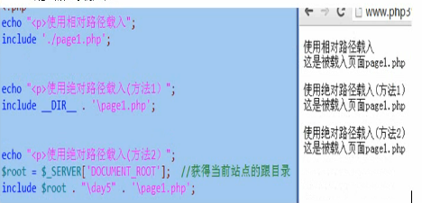

网络绝对路径：
比如：
Include “http://www.baidu.com/index.php”;

“无路径”（不推荐）

形式就是没有给出路径信息，而只是给出文件名，我们不推荐。
比如：include ‘page1.php’; //此时通常其实php语言引擎会在当前网页目录下找该文件。

文件载入和执行过程详解

- 第1步：从include语句处退出Php脚本模式（进入html代码模式）
- 第2步：载入include语句所设定的的文件中的代码，并执行之（如同在当前文件中一样）
- 第3步：退出html模式重新进入php脚本模式，继续执行之后的代码
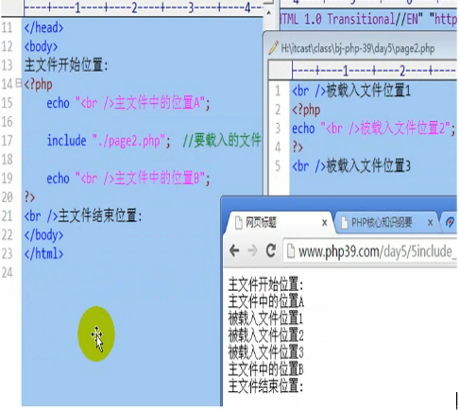
它相当于：
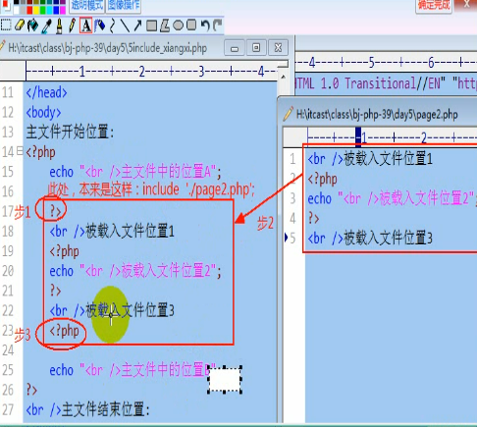

4个载入语句的区别
Include 和require的区别：
Include载入文件失败（即没有找到该文件），报一个“提示错误”，然后继续执行后续代码
Require载入文件失败时，报错并立即终止执行。
通常，require用于在程序中，后续的代码依赖于载入的文件的时候。

Include_once 和require_once的区别：
同Include 和require的区别

Include 和include_once的区别：
Include载入的文件不判断是否重复，只要有include语句，就会载入一次——即此时可能导致重复载入。
Include_once载入的文件会有内部判断机制是否“前面代码”已经载入过，如果载入过，就不再载入。

require 和require_once的区别：
同Include 和include_once的区别

在被载入文件中return的作用
1.一个载入语句，如果载入成功，其实是有返回值的，为1；如果载入失败，则返回的是false.
（虽然我们通常不去使用该返回值）。

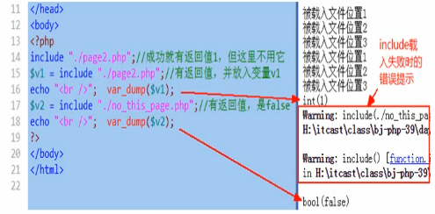

但，如果被载入文件中有return语句，此时就有另外的机制和作用：
2.return语句此时的作用是终止载入过程——该return语句后的后续被载入文件的代码不再载入。
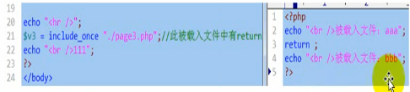
运行结果为：
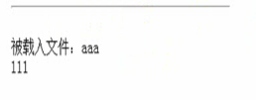
3.return语句也可以用于该被载入文件载入时返回一个数据，形式为:return XX数据；

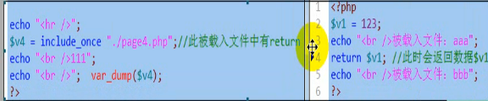
运行结果为：
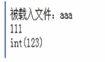

错误处理
错误的分类
通常分3种：

语法错误：
程序运行之前，都要先检查语法。如果语法有错误，就会立即报错，并且不会去执行程序。

运行时错误：
就是在程序语法检查通过后，开始运行程序并在此过程中遇到的错误。常见的有3种：
提示性错误：
警告性错误：
致命错误：

逻辑错误：
指的是，程序本身可以正常执行，没有报错——但“计算结果”却错了。

错误的分级
Php语言中，将各种错误进行了不同级别的分类归纳，并形成大约有10几个级别的错误；这就是技术层面的错误分级。
每一个级别的错误，都有一个“代号”，这个代号其实也就是一个系统内部的“常量而已”。比如：

系统常见错误：
E_ERROR: 致命错误
E_WARNING: 警告性错误
E_NOTICE: 提示性错误
用户可自定义的错误：
E_USER_ERROR: 自定义致命错误
E_USER_WARNING: 自定义警告性错误
E_USER_NOTICE: 自定义提示性错误
其他：
E_STRICT: 严谨性语法检查错误
E_ALL 代表“所有错误”。

详细参考手册：
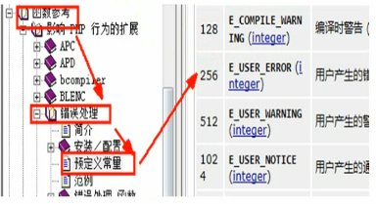
下面来看看这些错误代号的实际值：
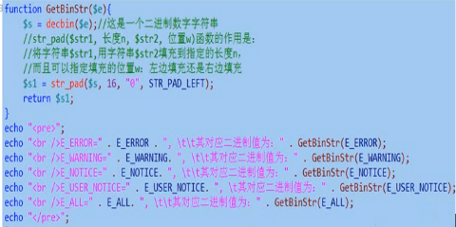
运行结果为：
